ДИАГНОСТИЧЕСКАЯ РАБОТА
по дисциплине Инженерная графика

Вариант 1
Блок 1
Выберите один верный ответ (1б.)
1) Толщина линии рамки чертежа равна
а) 1,5 S б) S в) S/2 г) S/3
2) При выборе масштаба необходимо руководствоваться
а) размерами детали и размерами формата б) размерами детали и ее сложностью
в) размерами формата и сложностью детали г) размерами детали
3) Формат листа определяется размерами
а) размерами по своему усмотрению б) все перечисленные ответы
в) размерами внутренней рамки г) размерами внешней рамки
4) Размер шрифта определяет
а) высоту строчных букв б) ширину строчных букв
в) ширину прописных букв г) высоту прописных букв
5) Проекция точки всегда есть …
а) аппликата б) точка в) абцисса г) ордината
6) Геометрическое тело, ограниченное конической поверхностью и плоскостью называется
а) тор б) сфера в) цилиндр г) шар д) конус
7) ГОСТ устанавливает следующие размеры шрифтов в миллиметрах
а) 1; 2; 3; 4; 5; 6; 7; 8; 9; 10;… б) 1,5; 2,5; 3,5; 4,5; 5,5; 6,5; …
в) 2; 4; 6; 8; 10; 12;… г) 1,8; 2,5; 3,5; 5; 7; 10; 14; 20;…
8) На какую величину выносные линии должны выходить за концы стрелок
а) 10…15 мм б) 1…5 мм в) 5…10 мм г) 5…15 мм
9) В каких случаях допускается заменять стрелки на размерных линиях засечками или точками
а) при большом количестве размеров на чертеже б) для выделения стандартных
размеров
в) при недостатке места для стрелок г) для выделения нестандартных
размеров
10) Наглядное изображение, выполненное от руки на глаз, по правилам аксонометрических проекций
а) технический рисунок б) чертеж в) эскиз г) схема
11) Какие проставляют размеры
а) те размеры, которые имеет изображение на чертеже б) увеличенные в два раза
в) уменьшенные в два раза
г) независимо от масштаба изображения размеры проставляются действительные,
натуральные
12) Крепежные изделия - это
а) фреза, сверло, метчик б) болт, гайка, винт, шпилька
в) болт, сверло, плашка, гайка г) ходовые и грузовые подъемные винты
13) При каком разрезе следует штриховать проекцию ребра жесткости (тонкой стенки)
а) поперечном б) не при каком в) продольном и поперечном г) продольном
14) Укажите угол наклона штриховки по отношению к основной надписи в разрезах и сечениях
а) 90° б) 45° в) 60° г) 75°
15) Шаг резьбы обозначается буквой
а) Р б) S в) C г) D
16) Какой вид резьбы применяется, где требуется повышенная герметичность
а) трапецеидальная б) трубная коническая в) упорная г) трубная цилиндрическая

Блок 2
Выставьте правильно соответствие (2б.)
1 Установить соответствие размеров сторон формата в мм. Обозначению формата

А) А 0 297х420
Б) А 1 594х841
В) А 2 1189x841
Г) А 3 297х210
Д) А 4 297х420

2 Установить соответствие между названием линий чертежа и назначением линий чертежа:

А) основная сплошная толстая линия лини обрыва и разграничения
вида и разреза

Б) сплошная тонкая линия изображение линий
невидимого контура

В) штриховая линия осевые и центровые линии

Г) сплошная волнистая выносные и размерные линии, линии штриховки, линии контура и наложенного сечения

Д) штрихпунктирная видимого контура

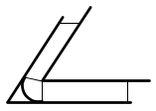3 Установить соответствие между видами сопряжений и их обозначениями.

А) Внутреннее сопряжение
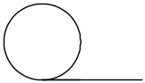
Б) Внешнее сопряжение
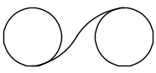
В) Сопряжение в остром углу
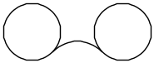
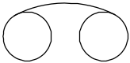Г) Смешанное сопряжение

Д) Сопряжение прямой с окружностью

4 Установить соответствие между видами масштаба и его обозначением.

А) Масштаб уменьшения 1:1
Б) Натуральная величина 1:25; 1:4; 1:5; 1:10
В) Масштаб увеличения 2,5:1; 4:1; 5:1; 10:1

5 Каждому определению знака на чертеже подберите соответствующие способы обозначения.
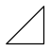
А) Знак диаметра

Б) Знак радиуса

В) Знак квадрата ⌀
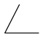 Г) Знак конуса

Д) Знак уклона R

6 Каждому определению подберите необходимую расчетную формулу
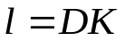
А) уклон
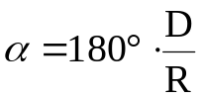
Б) конусность
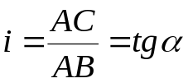
В) деление окружности на
равные части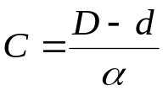
Г) циклоидные кривые

7 Каждому геометрическому телу поставить в соответствие правильное определение.

А) конус многогранник, основаниями которого
являются многоугольники, а боковые
грани – четырехугольники

Б) пирамида многогранник в основании которого лежит
многоугольник, а боковые грани
треугольники

В) призма геометрическое тело, ограниченное конической
поверхностью и плоскостями

Г) цилиндр геометрическое тело, ограниченное
цилиндрической поверхностью 2 мя плоскостям

8 Как называются виды, расположенные на данных поверхностях
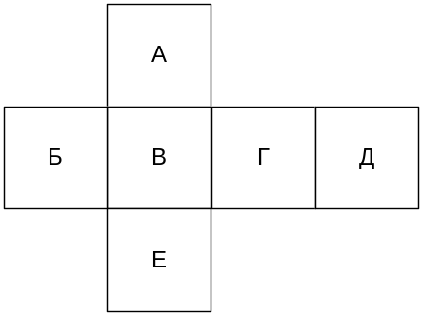
А) вид спереди А
Б) вид слева Е
В) вид сверху Б
Г) вид справа Г
Д) вид снизу В

Блок 3
По наглядным изображениям и видам детали, найти соответствующие изображения: главный вид, вид сверху, вид слева (3б.).

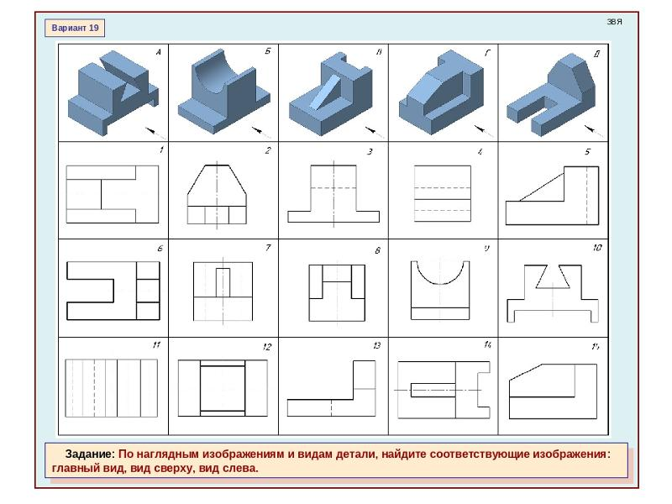

Вариант 2
Блок 1

Выберите один верный ответ (1б.)

1) Плавный переход из одной линии в другую
а) лекальная кривая б) обводка в) дуга г) сопряжение
2) Как называется чертеж, выполненный методом прямоугольного проецирования на две и более связанных между собой плоскостей проекций
а) параллельный б) центральный в) последовательный г) комплексный
3) Геометрическое тело, ограниченное конической поверхностью и плоскостью
называется
а) тор б) сфера в) цилиндр г) шар д) конус
4) Как называется метод проецирования при котором проецирующие лучи параллельны друг другу и располагаются под прямым углом к плоскости проекции
а) параллельный прямоугольный б) косоугольный параллельный
в) центральный г) прямоугольный
5) Вспомогательные построения выполняют линиями
а) сплошными основными б) сплошными тонкими
в) штриховыми г) штрих – пунктирными
6) На какую величину выносные линии должны выходить за концы стрелок
а) 10…15 мм б) 1…5 мм в) 5…10 мм г) 5…15 мм
7) Какой из перечисленных видов аксонометрических проекций лишний
а) фронтальная диметрическая б) горизонтальная изометрическая
в) прямоугольная диметрическая г) вертикальная изометрическая
8) Как располагаются координатные оси в прямоугольной изометрической проекции
а) 45 б) 120 в) 90 г) 41
9) Необходимо ли избегать пересечения размерных линий
а) в зависимости от масштаба б) да в) нет г) по желанию
10) Допускается ли пересекать размерное число линиями
а) в зависимости от сложности чертежа б) в зависимости от масштаба
в) да г) нет
11) Какой линией на чертеже обозначается резьба
а) сплошной основной толстой б) штрихпунктирной
в) линией с изломом г) сплошной тонкой
12) Крепежная деталь для разъемного соединения деталей в изделии, представляющая собой цилиндрический стержень с резьбой на одном конце и шестигранной головной на другом
а) винт б) болт в) саморез г) шпилька
13) Какой чертеж временного характера выполняется без чертежных инструментов
а) габаритный чертеж б) копия в) сборочный чертеж г) эскиз
14) Документ, содержащий изображение сборочной единицы и другие данные, необходимые для ее сборки, изготовления и контроля
а) сборочный чертеж б) комплексный чертеж в) эпюр г) чертеж общего вида
15) Как называется документ, определяющий состав сборочной единицы, комплекса или комплекта
а) схема б) монтажный чертеж в) спецификация г) ремонтные документы
16) Разрез, образованный параллельными секущими плоскостями называется
а) горизонтальным б) ступенчатым в) вертикальным г) ломаным

Блок 2

Выставьте правильно соответствие (2б.)

1 Каждому виду проецирования подберите соответствующие способы проецирования.
А) центральное проецирование проецирование лучами,
выходящими из одного центра

Б) аксонометрическое проецирование лучами,
проецирование параллельными друг другу
под углом не равным 90° к
плоскости проекции

В) прямоугольное параллельное проецирование лучами,
проецирование перпендикулярными плоскости
проекции

Г) параллельное косоугольное проецирование лучами,
проецирование параллельными друг другу под
углом равным 90° к плоскости
проекции

2 Каждой плоскости поставить в соответствии правильное обозначение.

А) фронтальная XOY
Б) горизонтальная XOZ
В) профильная YOZ

3 Установить соответствие между названием аксонометрических проекций и градусной мерой OX, OY, OZ

А) изометрическая проекция 150⁰, 120⁰, 90⁰
Б) диметрическая проекция 120⁰, 120⁰, 120⁰
В) фронтальная диметрическа 97⁰, 131⁰, 120⁰
Г) горизонтальная изометрическая 90⁰, 135⁰, 135⁰

4 Установить соответствие размеров сторон формата в мм. Обозначению формата

А) А 0 297х420
Б) А 1 594х841
В) А 2 1189x841
Г) А 3 297х210
Д) А 4 297х420

5 Каждому разрезу и сечению напишите его название.
А) местный разрез

Б) фронтальный разрез

В) на продолжении следа
секущей плоскости
Г) сечение в разрыве

6 Напишите номера конструктивных элементов рядом с их наименованиями.
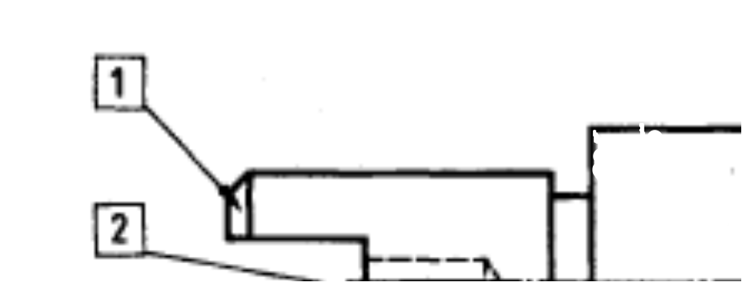
Проточка___________
Отверстие__________
Шпоночный паз_____
Галтель____________
Фаска_____________
Лыска_____________
Паз________________

7 Как называются виды, расположенные на данных поверхностях

А) вид спереди А
Б) вид слева Е
В) вид сверху Б
Г) вид справа Г
Д) вид снизу В

8 Каждому виду резьбы подобрать соответствующие способы обозначения.
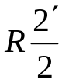
А) метрическая резьба

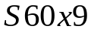Б) упорная резьба
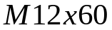В) прямоугольная

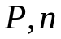Г) трубная коническая

Блок 3
По наглядным изображениям и видам детали, найти соответствующие изображения: главный вид, вид сверху, вид слева (3б.).
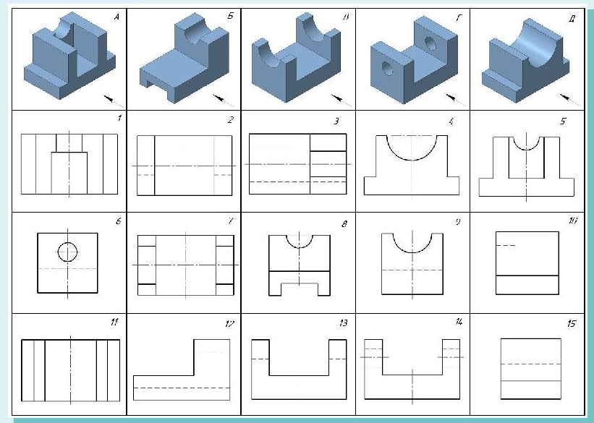

Вариант 3

Блок 1

Выберите один верный ответ (1б.)

1) Линия, применяемая при обводке видимого контура детали
а) сплошная тонкая б) сплошная основная толстая
в) штриховая г) разомкнутая
2) При выборе масштаба необходимо руководствоваться
а) размерами детали и размерами формата б) размерами детали и ее сложностью
в) размерами формата и сложностью детали г) размерами детали
3) Угол наклона букв и цифр чертежного шрифта типа Б
а) 30° б) 45 °в) 60° г) 75°
4) Линейные размеры на чертеже указываются:
а) в сантиметрах, без указания единиц измерения б) в мм, без указания единиц
измерения
в) в дм, без указания единиц измерения г) в мм, с указанием единиц
измерения
5) Размер шрифта определяет
а) высоту строчных букв б) ширину строчных букв
в) ширину прописных букв г) высоту прописных букв
6) Проекция точки всегда есть …
а) аппликата б) точка в) абсцисса г) ордината
7) Геометрическое тело, ограниченное конической поверхностью и плоскостью,
называется
а) тор б) сфера в) цилиндр г) шар д) конус
8) ГОСТ устанавливает следующие размеры шрифтов в миллиметрах
а) 1; 2; 3; 4; 5; 6; 7; 8; 9; 10;… б) 1,5; 2,5; 3,5; 4,5; 5,5; 6,5; …
в) 2; 4; 6; 8; 10; 12;… г) 1,8; 2,5; 3,5; 5; 7; 10; 14; 20;…
9) Какие размеры имеет лист формата А3
а) 594*841 б) 297*210 в) 297*420 г) 594*420
10) В каких случаях допускается заменять стрелки на размерных линиях засечками или точками
а) при большом количестве размеров на чертеже б) для выделения стандартных
размеров
в) при недостатке места для стрелок г) для выделения нестандартных
размеров
11) Изображение предмета, полученное при мысленном рассечении одной или несколькими секущими плоскостями
а) рисунок б) вид д) разрез
в) чертеж г) сечение
12) При каком разрезе следует штриховать проекцию ребра жесткости (тонкой стенки)
а) поперечном б) не при каком в) продольном и поперечном г) продольном
13) Сколько всего существует основных видов
а) 2 б) 6 в) 4 г) 8
14) Если разрез сложный, то из какого количества секущих плоскостей он состоит
а) ни одной б) 3 в) 4 г) 2 и более
15) Какой вид резьбы применяется, где требуется повышенная герметичность
а) трапецеидальная б) трубная коническая в) упорная г) трубная цилиндрическая
16) Документ, содержащий изображение сборочной единицы и другие данные, необходимые для ее сборки, изготовления и контроля
а) сборочный чертеж б) комплексный чертеж в) эпюр г) чертеж общего вида

Блок 2

Выставьте правильно соответствие (2б.)

1 Установить соответствие размеров сторон формата в мм. Обозначению формата

А) А 0 297х420
Б) А 1 594х841
В) А 2 1189x841
Г) А 3 297х210
Д) А 4 297х420

2 Установить соответствие между названием линий чертежа и назначением линий чертежа:

А) основная сплошная толстая линия лини обрыва и разграничения
вида и разреза

Б) сплошная тонкая линия изображение линий
невидимого контура

В) штриховая линия осевые и центровые линии

Г) сплошная волнистая выносные и размерные линии, линии штриховки, линии контура и наложенного сечения

Д) штрихпунктирная видимого контура

3 Установить соответствие между видами масштаба и его обозначением.

А) Масштаб уменьшения 1:1
Б) Натуральная величина 1:25; 1:4; 1:5; 1:10
В) Масштаб увеличения 2,5:1; 4:1; 5:1; 10:1

4 Каждому определению знака на чертеже подберите соответствующие способы обозначения.
А) Знак диаметра

Б) Знак радиуса

В) Знак квадрата ⌀
Г) Знак конуса
Д) Знак уклона R
5 Установить соответствие между названием аксонометрических проекций и градусной мерой OX, OY, OZ

А) изометрическая проекция 150⁰, 120⁰, 90⁰
Б) диметрическая проекция 120⁰, 120⁰, 120⁰
В) фронтальная диметрическая 97⁰, 131⁰, 120⁰
Г) горизонтальная изометрическая 90⁰, 135⁰, 135⁰

6 Каждому виду резьбы подобрать соответствующие способы обозначения.
А) метрическая резьба
Б) упорная резьба
В) прямоугольная
Г) трубная коническая

7 Напишите номера конструктивных элементов рядом с их наименованиями.
Проточка___________
Отверстие__________
Шпоночный паз_____
Галтель____________
Фаска_____________
Лыска_____________
Паз________________

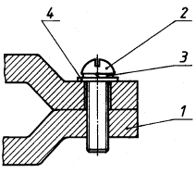
8 Напишите номера позиций конструктивных элементов резьбового соединения

Скоба________
Винт_________
Шайба________
Шайба________

Блок 3
По наглядным изображениям и видам детали, найти соответствующие изображения: главный вид, вид сверху, вид слева (3б.).
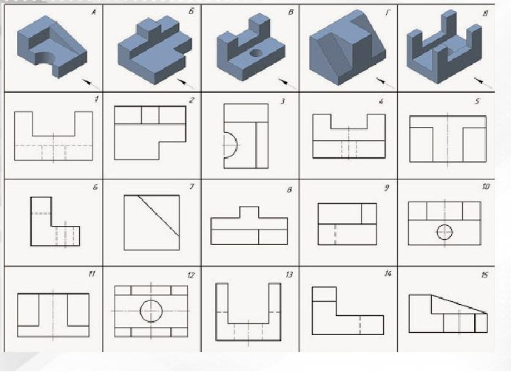

Вариант 4
Блок 1
Выберите один верный ответ (1б.)
1) Проекция точки всегда есть …
а) аппликата б) точка в) абсцисса г) ордината
2) Геометрические тела, поверхность которых ограничена плоскими фигурами, называются
а) параллелограммами б) тетраэдрами в) многоугольниками г) многогранника
3) Как называется метод проецирования при котором проецирующие лучи параллельны друг другу и располагаются под прямым углом к плоскости проекции
а) параллельный прямоугольный б) косоугольный параллельный
в) центральный г) прямоугольный
4) ГОСТ устанавливает следующие размеры шрифтов в миллиметрах
а) 1; 2; 3; 4; 5; 6; 7; 8; 9; 10;… б) 1,5; 2,5; 3,5; 4,5; 5,5; 6,5; …
в) 2; 4; 6; 8; 10; 12;… г) 1,8; 2,5; 3,5; 5; 7; 10; 14; 20;…
5) На какую величину выносные линии должны выходить за концы стрелок
а) 10…15 мм б) 1…5 мм в) 5…10 мм г) 5…15 мм
6) В каких случаях допускается заменять стрелки на размерных линиях засечками или точками
а) при большом количестве размеров на чертеже б) для выделения стандартных
размеров
в) при недостатке места для стрелок г) для выделения нестандартных
размеров
7) Как располагаются координатные оси в прямоугольной изометрической проекции
а) 45 б) 120 в) 90 г) 41
8) Какие проставляют размеры при выполнении чертежа в масштабе, отличном от 1:1
а) те размеры, которые имеет изображение на чертеже б) увеличенные в два раза
в) уменьшенные в два раза г) независимо от масштаба изображения размеры
проставляются действительные, натуральные
9) Допускается ли пересекать размерное число линиями
а) в зависимости от сложности чертежа б) в зависимости от масштаба в) да г) нет
10) Что означает знак R перед размерным числом
а) размер линейный б) радиус в) диаметр
г) радиус умноженный на размерное число
11) Изображение предмета, полученное при мысленном рассечении одной или несколькими секущими плоскостями
а) рисунок б) вид в) чертеж г) сечение д) разрез
12) Укажите угол наклона штриховки по отношению к основной надписи в разрезах и сечениях
а) 90° б) 45° в) 60° г) 75°
13) Сколько всего существует основных видов
а) 2 б) 6 в) 4 г) 8
14) Шаг резьбы обозначается буквой
а) Р б) S в) C г) D
15) Коническая поверхность, образующая которой составляет с осью стержня угол 45°
а) уступ б) проточка в) фаска г) сечение
15) Как называется документ, определяющий состав сборочной единицы, комплекса или комплекта
а) схема б) монтажный чертеж в) спецификация г) ремонтные документы

Блок 2

Выставьте правильно соответствие (2б.)

1 Установить соответствие между названием линий чертежа и назначением линий чертежа:

А) основная сплошная толстая линия лини обрыва и разграничения
вида и разреза

Б) сплошная тонкая линия изображение линий
невидимого контура

В) штриховая линия осевые и центровые линии

Г) сплошная волнистая выносные и размерные линии, линии штриховки, линии контура и наложенного сечения

Д) штрихпунктирная видимого контура

2 Установить соответствие между видами сопряжений и их обозначениями.
А) Внутреннее сопряжение
Б) Внешнее сопряжение
В) Сопряжение в остром углу
Г) Смешанное сопряжение

3 Каждой плоскости поставить в соответствии правильное обозначение.

А) фронтальная XOY
Б) горизонтальная XOZ
В) профильная YOZ

4 Установить соответствие между названием аксонометрических проекций и градусной мерой OX, OY, OZ

А) изометрическая проекция 150⁰, 120⁰, 90⁰
Б) диметрическая проекция 120⁰, 120⁰, 120⁰
В) фронтальная диметрическая 97⁰, 131⁰, 120⁰
Г) горизонтальная изометрическая 90⁰, 135⁰, 135⁰

5 Напишите номера чертежей деталей рядом с их наименованиями.
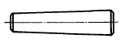
А) шайба 1)
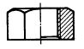
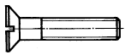
Б) клин 2)
В) шпилька 3)

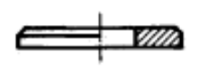 4)
Г) гайка
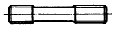
5)
Д) винт

6 Установить соответствие разъемных соединений.
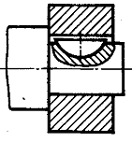

А) шпилечное соединение
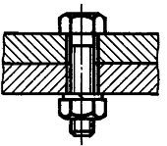

Б) соединение шпонкой сегментной

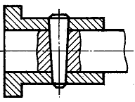
В) болтовое соединение

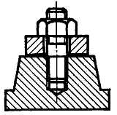
Г) соединение клином

7 Каждому геометрическому телу поставить в соответствие правильное определение.

А) конус многогранник, основаниями которого
являются многоугольники, а боковые
грани – четырехугольники

Б) пирамида многогранник в которого лежит
основании многоугольник, а боковые грани
треугольники

В) епризма геометрическое тело, ограниченное конической поверхностью и плоскостями

Г) цилиндр это геометрическое тело, ограниченное цилиндрической поверхностью 2 мя плоскостям

8 Каждому разрезу и сечению напишите его название.

А) местный разрез
Б) фронтальный разрез

В) на продолжении следа
секущей плоскости
Г) сечение в разрыве

Блок 3
По наглядным изображениям и видам детали, найти соответствующие изображения: главный вид, вид сверху, вид слева (3б.).

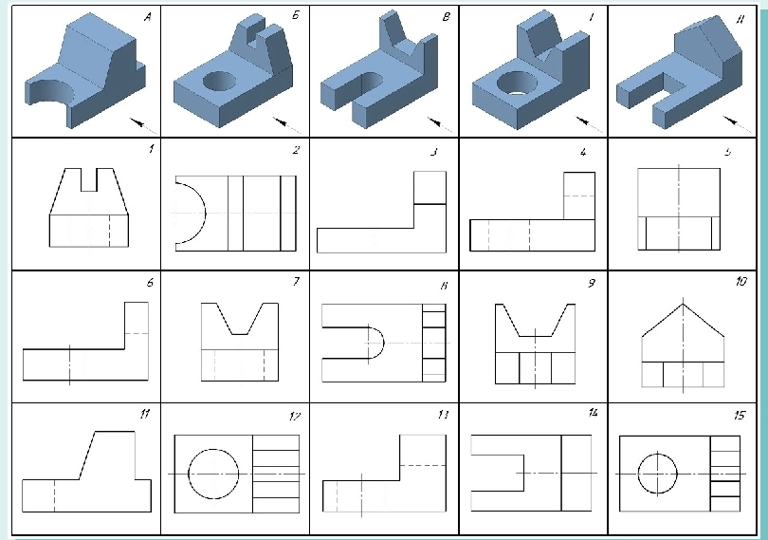

Критерии оценки:

ФОС в целом оценивается суммарным баллом, полученным студентом за выполнение всех заданий.
25 заданий: 16 – знать, 8 – уметь, знать, 1 - практическое задание.
16 – оцениваются 1 б.;
8 – оцениваются 2 б.;
1 – оценивается 3 б..
Максимальное количество баллов составляет – 35 баллов

Шкала оценки образовательных достижений
«5» | «4» | «3» | «2»
31 - 35 | 26 - 30 | 21 - 25 | 20 и менее

Таблица правильных ответов
Вариант 1
Блок 1
Задание | Ответы
1 | б
2 | а
3 | г
4 | г
5 | б
6 | д
7 | г
8 | б
9 | в
10 | а
11 | г
12 | б
13 | а
14 | б
15 | а
16 | б

Блок 2
1 Установить соответствие размеров сторон формата в мм. Обозначению
формата

А) А 0 1189x841
Б) А 1 594х841
В) А 2 594х420
Г) А 3 297х420
Д) А 4 297х210

2 Установить соответствие между названием линий чертежа и назначением линий чертежа:

А) основная сплошная толстая линия линия видимого контура
Б) сплошная тонкая линиявыносные и размерные линии, линии
штриховки, линии контура и
наложенного сечения
В) штриховая линия изображение линий невидимого контура
Г) сплошная волнистая лини обрыва и разграничения вида и разреза
Д) штрихпунктирная осевые и центровые линии

3 Установить соответствие между видами сопряжений и их обозначениями.
А) Внутреннее сопряжение

Б) Внешнее сопряжение

В) Сопряжение в остром углу 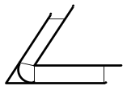

Г) Смешанное сопряжение 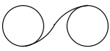

Д) Сопряжение прямой с окружностью 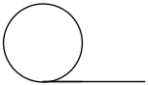

4 Установить соответствие между видами масштаба и его обозначением.

А) Масштаб уменьшения 1:2; 1:25; 1:4; 1:5; 1:10
Б) Натуральная величина 1:1
В) Масштаб увеличения 2:1; 2,5:1; 4:1; 5:1; 10:1

5 Каждому определению знака на чертеже подберите соответствующие способы обозначения.

А) Знак диаметра ⌀
Б) Знак радиуса R

В) Знак квадрата

Г) Знак конуса 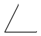

Д) Знак уклона 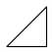

6 Каждому определению подберите необходимую расчетную формулу

А) уклон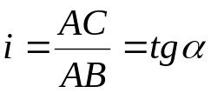
Б) конусность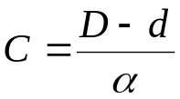
В) деление окружности на равные части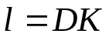
Г) циклоидные кривые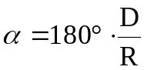

7 Каждому геометрическому телу поставить в соответствие правильное определение.

А) конус геометрическое тело, ограниченное конической
поверхностью и плоскостями

Б) пирамида многогранник в основании которого лежит
многоугольник, а боковые грани треугольники

В) призма многогранник, основаниями которого являются
многоугольники, а боковые грани – четырехугольники

Г) цилиндр это геометрическое тело, ограниченное
цилиндрической поверхностью 2 мя плоскостями

8 Как называются виды, расположенные на данных поверхностях

А) вид спереди В
Б) вид слева Г
В) вид сверху Е
Г) вид справа Б
Д) вид снизу А

Блок 3

 | А | Б | В | Г | Д
Главный вид | 10 | 3 | 5 | 15 | 13
Вид сверху | 11 | 12 | 14 | 1 | 6
Вид слева | 4 | 9 | 7 | 8 | 2
Вариант 2
Блок 1
Задание | Ответы
1 | г
2 | г
3 | д
4 | а
5 | б
6 | б
7 | г
8 | б
9 | б
10 | г
11 | г
12 | б
13 | г
14 | а
15 | в

Блок 2
1 Каждому виду проецирования подберите соответствующие способы
проецирования.

А) центральное проецирование проецирование лучами,
выходящими из одного центра
Б) аксонометрическое проецирование проецирование лучами,
перпендикулярными
плоскости проекции
В) прямоугольное параллельное проецированиепроецирование
лучами, параллельными друг
другу под углом равным 90° к
плоскости проекции
Г) Параллельное косоугольное проецированиепроецирование лучами,
параллельными друг
другу под углом не равным 90° к
плоскости проекции

2 Каждой плоскости поставить в соответствии правильное обозначение.

А) фронтальная XOZ
Б) горизонтальная XOY
В) профильная YOZ

3 Установить соответствие между названием аксонометрических проекций и градусной мерой OX, OY, OZ

А) изометрическая проекция 120⁰, 120⁰, 120⁰
Б) диметрическая проекция 97⁰, 131⁰, 120⁰
В) фронтальная диметрическая 90⁰, 135⁰, 135⁰
Г) горизонтальная изометрическая 150⁰, 120⁰, 90⁰

4 Установить соответствие размеров сторон формата в мм. Обозначению
формата

А) А 0 1189x841
Б) А 1 594х841
В) А 2 594х420
Г) А 3 297х420
Д) А 4 297х210

5 Каждому разрезу и сечению напишите его название.
А) местный разрез

Б) фронтальный разрез

В) на продолжении следа секущей плоскости

Г) сечение в разрыве

6 Напишите номера конструктивных элементов рядом с их наименованиями.
1.фаска
2.отверстие
3.паз
4.проточка
5.шпоночный паз
6.галтель
7.лыска

7 Как называются виды расположенные на данных поверхностях

А) вид спереди В
Б) вид слева Г
В) вид сверху Е
Г) вид справа Б
Д) вид снизу А

8 Каждому виду резьбы подобрать соответствующие способы обозначения.

А) метрическая резьба
Б) упорная резьба 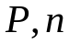
В) прямоугольная
Г) трубная коническая 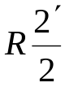
Блок 3

 | А | Б | В | Г | Д
Главный вид | 5 | 12 | 13 | 14 | 4
Вид сверху | 1 | 3 | 7 | 2 | 11
Вид слева | 10 | 8 | 9 | 6 | 15

Вариант 3
Блок 1
Задание | Ответы
1 | б
2 | а
3 | г
4 | б
5 | г
6 | б
7 | д
8 | г
9 | в
10 | в
11 | д
12 | а
13 | б
14 | г
15 | б
16 | а

Блок 2
1 Установить соответствие размеров сторон формата в мм. Обозначению
формата

А) А 0 1189x841
Б) А 1 594х841
В) А 2 594х420
Г) А 3 297х420
Д) А 4 297х210

2 Установить соответствие между названием линий чертежа и назначением линий чертежа:

А) основная сплошная толстая линия линия видимого контура
Б) сплошная тонкая линиявыносные и размерные линии, линии штриховки,
линии контура и наложенного сечения
В) штриховая линия изображение линий невидимого контура
Г) сплошная волнистая лини обрыва и разграничения вида и разреза
Д) штрихпунктирная осевые и центровые линии

3 Установить соответствие между видами масштаба и его обозначением.

А) Масштаб уменьшения 1:2; 1:25; 1:4; 1:5; 1:10
Б) Натуральная величина 1:1
В) Масштаб увеличения 2:1; 2,5:1; 4:1; 5:1; 10:1

4 Каждому определению знака на чертеже подберите соответствующие способы обозначения.

А) Знак диаметра ⌀
Б) Знак радиуса R

В) Знак квадрата
Г) Знак конуса

5 Установить соответствие между названием аксонометрических проекций и градусной мерой OX, OY, OZ

А) изометрическая проекция 120⁰, 120⁰, 120⁰
Б) диметрическая проекция 97⁰, 131⁰, 120⁰
В) фронтальная диметрическая 90⁰, 135⁰, 135⁰
Г) горизонтальная изометрическая 150⁰, 120⁰, 90⁰

6 Каждому виду резьбы подобрать соответствующие способы обозначения.
А) метрическая резьба
Б) упорная резьба
В) прямоугольная
Г) трубная коническая
7 Напишите номера конструктивных элементов рядом с их наименованиями.

1.фаска
2.отверстие
3.паз
4.проточка
5.шпоночный паз
6.галтель
7.лыска

8 Напишите номера позиций конструктивных элементов резьбового
соединения
Скоба 1
Винт 2
Шайба 3
Шайба 4

Блок 3

 | А | Б | В | Г | Д
Главный вид | 9 | 8 | 4 | 11 | 1
Вид сверху | 15 | 2 | 6 | 5 | 13
Вид слева | 3 | 14 | 10 | 7 | 12

Вариант 4
Блок 1
Задание | Ответы
1 | б
2 | г
3 | а
4 | г
5 | б
6 | в
7 | б
8 | г
9 | г
10 | б
11 | д
12 | б
13 | б
14 | а
15 | в
16 | в

Блок 2
1 Установить соответствие между названием линий чертежа и назначением линий чертежа:

А) основная сплошная толстая линия линия видимого контура
Б) сплошная тонкая линиявыносные и размерные линии, линии штриховки,
линии контура и наложенного сечения
В) штриховая линия изображение линий невидимого контура
Г) сплошная волнистая лини обрыва и разграничения вида и разреза
Д) штрихпунктирная осевые и центровые линии

2 Установить соответствие между видами сопряжений и их обозначениями.
А) Внутреннее сопряжение

Б) Внешнее сопряжение
В) Сопряжение в остром углу

Г) Смешанное сопряжение
Д) Сопряжение прямой с окружностью

3 Каждой плоскости поставить в соответствии правильное обозначение.

А) фронтальная XOZ
Б) горизонтальная XOY
В) профильная YOZ

4 Установить соответствие между названием аксонометрических проекций и градусной мерой OX, OY, OZ

А) изометрическая проекция 120⁰, 120⁰, 120⁰
Б) диметрическая проекция 97⁰, 131⁰, 120⁰
В) фронтальная диметрическая 90⁰, 135⁰, 135⁰
Г) горизонтальная изометрическая 150⁰, 120⁰, 90⁰

5 Напишите номера чертежей деталей рядом с их наименованиями.

А) шайба
Б) клин
В) шпилька
Г) гайка
Д) винт

6 Установить соответствие разъемных соединений.

А) шпилечное соединение

Б) соединение шпонкой сегментной

В) болтовое соединение

Г) соединение клином

7 Каждому геометрическому телу поставить в соответствие правильное определение.

А) конус геометрическое тело, ограниченное конической
поверхностью и плоскостями

Б) пирамида многогранник в основании которого лежит
многоугольник, а боковые грани треугольники

В) призма многогранник, основаниями которого являются
многоугольники, а боковые грани – четырехугольники

Г) цилиндр это геометрическое тело, ограниченное
цилиндрической поверхностью 2 мя плоскостями

8 Каждому разрезу и сечению напишите его название.
А) местный разрез

Б) фронтальный разрез

В) на продолжении следа секущей плоскости

Г) сечение в разрыве

Блок 3

 | А | Б | В | Г | Д
Главный вид | 11 | 4 | 6 | 13 | 3
Вид сверху | 2 | 15 | 8 | 12 | 14
Вид слева | 5 | 1 | 9 | 7 | 10

